PRESSEMELDUNG | 10.11.2021

WALLY9 - die Silikontastatur von WÖHR

Tastaturen mit einer Silikonoberfläche für die Montage an die Wand.
Bestens für den Einsatz in medizinischen Bereichen geeignet!
Die Richard Wöhr GmbH mit Sitz im Nordschwarzwald führt eine neue Tastaturen-Serie ein: die WALLY9 – Silikontastatur! Das Produktportfolio beinhaltet zwei neue Ausführungen. Die „Standard“ silikonabgedeckte Tastatur für die Wandmontage sowie die Ausführung „inklusive Mausablage“.
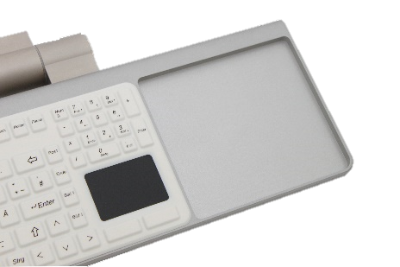
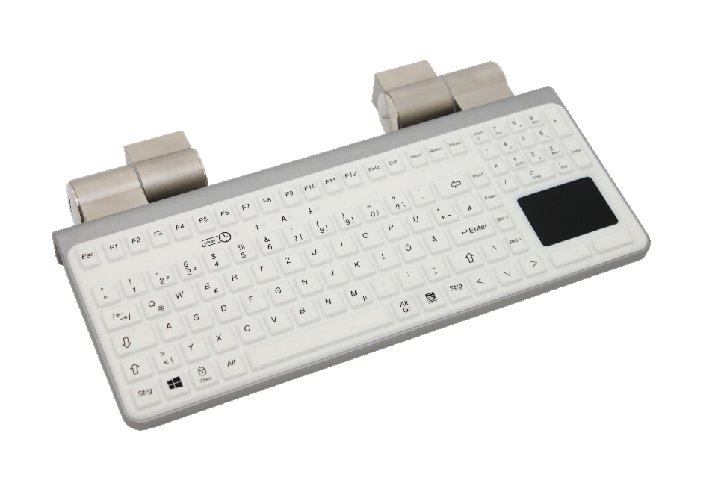

Es wird eine schnelle und einfache Reinigung und Desinfektion durch die CleanLock-Funktion ermöglicht, bei welcher eine zusätzlich integrierte Taste nach Betätigung die Eingabe unterbindet und erst nach erneuter Betätigung der Taste wieder aktiviert. Mittels des hochwertig verarbeiteten Silikons wird eine wasser- und staubdichte Einhaltung der IP-Schutzart IP65 (bis IP68 möglich) ermöglicht – und dies unter Einhaltung höchster ergonomischer Ansprüche. Dadurch sind die WALLY9 Silikontastaturen bestens für den Einsatz in medizinischen Bereichen - beispielsweise Krankenhäuser, Labore, Pharma- und Lebensmittelindustrie oder überall da, wo hygienegerecht gearbeitet werden muss – geeignet.

Deutsches und Englisches Layout sind standardmäßig lieferbar. Es kann mit dem integrierten, hochauflösenden Touchpad gearbeitet werden oder optional mit Maus (dann mit Version inkl. Mausablage). Die flachen Silikontastaturen erfüllen hohe Anforderungen an die Ergonomie und eine komfortable angenehm leise Bedienung.

Weitere Produkteigenschaften sind; die Montage an die Wand, integrierte Kabelführung im Scharnier, welches in Winkel und Verstellkraft stufenlos einstellbar ist. Eine CleanRemind-Funktion dient als Erinnerung und die zugehörige LED leuchtet auf, sobald die nächste Reinigung nötigt ist.

Weitere Informationen unter: https://www.industrietastaturen.de/de/produkte/silikontastaturen/

Die Richard Wöhr GmbH ist ein mittelständisches Familienunternehmen im Nordschwarzwald. Mit über 90 Mitarbeitern entwickelt, fertigt und vertreibt das Unternehmen weltweit kundenspezifische Komplettlösungen. Besonders Flacheingabesysteme, Folientastaturen, Touchscreens und Industriekomponenten für die Bereiche Steuern, Bedienen und Anzeigen sowie Industriegehäuse für vielseitige Anwendungen.

Download dieser Pressemitteilung und weitere Informationen und Bilder unter http://www.WoehrGmbH.de/de/aktuelles-presse/pressecenter/
Weitere Informationen / Ansprechpartner:
Richard Wöhr GmbH, Gräfenau 58-60, D-75339 Höfen / Enz
Tel. (+49) 7081 95 40 - 0, Fax (+49) 7081 95 40 - 90,
E-Mail: Marketing@WoehrGmbH.de

